Dado que estou no coletor
Quando eu insiro os volumes que estão recebidos no CD em uma expedição
E clico em FINALIZAR
ENTÂO gera uma nova expedição colocando os volumes como Enviado
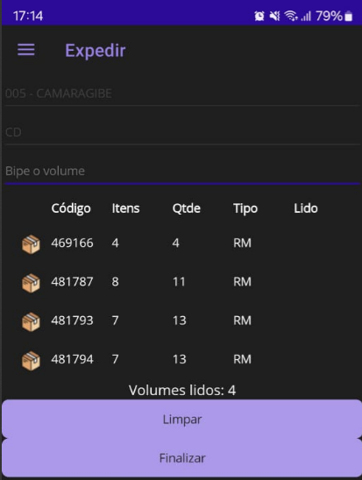
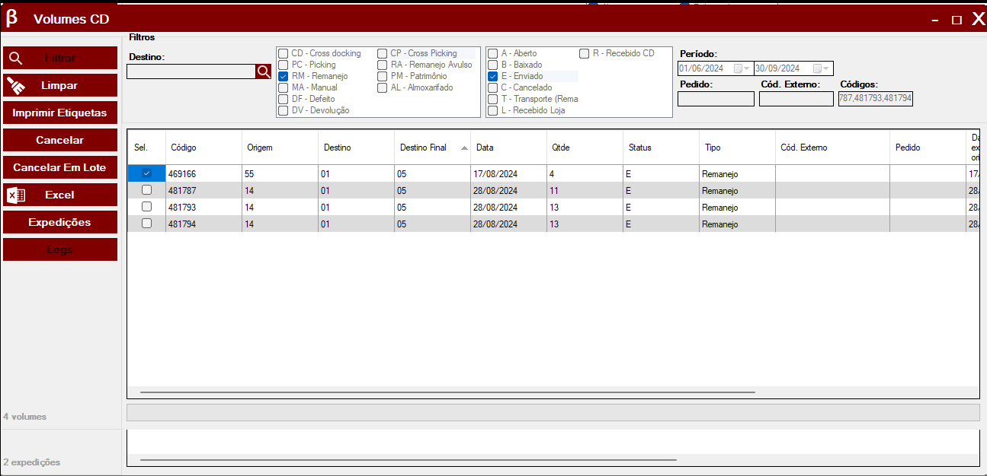
DADO que selecionei todos os volumes da
QUANDO clico em EXPEDIÇÕES
ENTÃO me abre uma tela aonde me mostra todas as expedições que aquele volume passou.
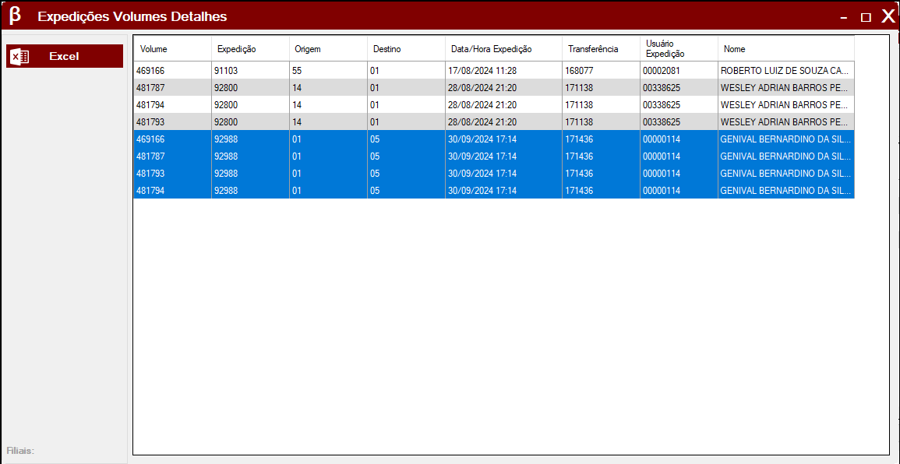
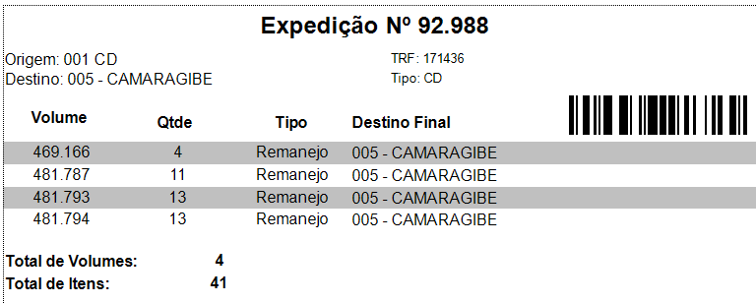
Feito isso não seria possível realizar mais a expedição de qualquer um desses 5 volumes novamente do CD para a LOJA 5.

DADO que estou no coletor
QUANDO tento adicionar um volume já inserido em uma expedição enviada
ENTÃO o coletor me retorna que esse volume não tem o status permitido para ser inserido, que nesse caso já está em uma expedição!
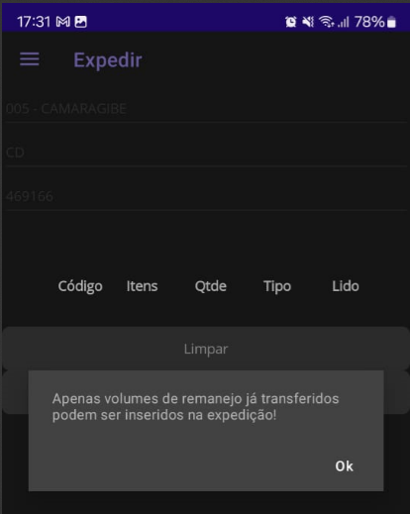
MAS ao utilizar a função RECEBER na tela de controle que fica em EXPEDIÇÕES eu consigo novamente adicionar volumes que já foram EXPEDIDOS do CD para LOJA DESTINO FINAL de um REMANEJO.

DADO que estou na tela de controle de EXPEDIÇÃO
QUANDO seleciono a expedição
E clico em RECEBER
ENTÃO os volumes ficam disponíveis para inserir em uma nova EXPEDIÇÃO, seguindo a mesma regra de só conseguir expedir para o Destino Final, porém se torna possível inserir o volume da EXPEDIÇÃO declarada como recebida PELO ATALHO de RECEBER novamente.
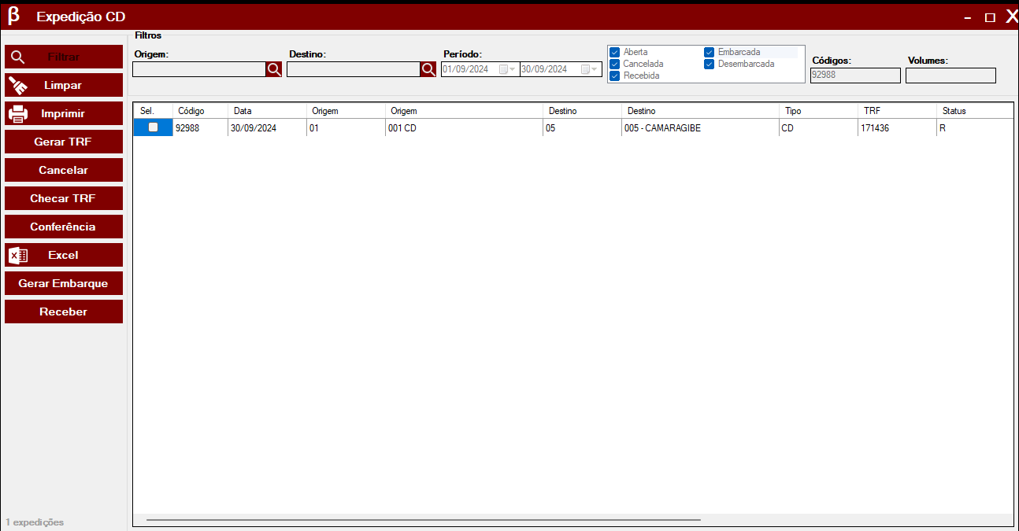

DADO que marquei receber na tela de controle de expedições
QUANDO acesso o coletor
E insiro volumes daquela expedição em uma nova
ENTÃO eu consigo adicionar o volume novamente.
